考虑土体与墙壁之间的摩擦力：
假设：
- 墙背垂直，墙后土体表面水平
- 墙背与墙后土体的剪切破坏面满足Coulomb定律
- 墙后土体破坏满足Mohr-Coulomb强度准则

土压力推导：
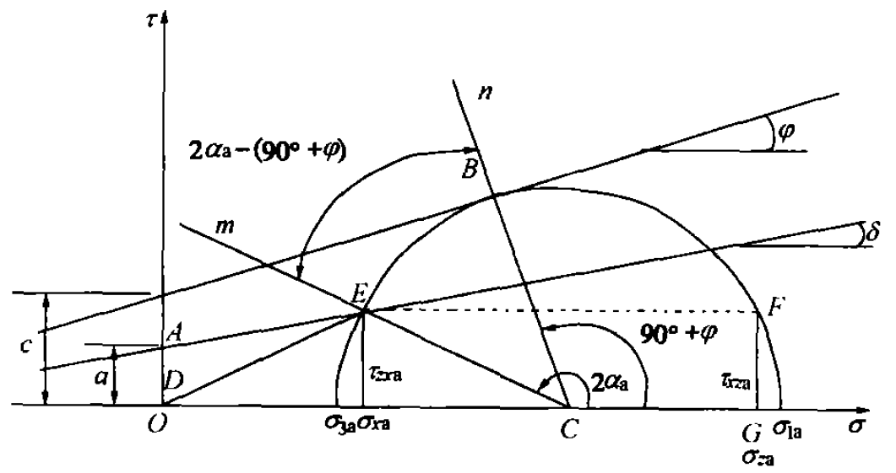
图中，E点对应土体的主动土压力，大小为线段OE的长度。
由Mohr-Coulomb准则，应力圆上的大小主应力应该满足如下关系：
$\frac{σ_{1}-σ_{3}}{2}=（\frac{σ_{1}+σ_{3}}{2}+c\cos{φ}）\sin{φ}$ ——(1)
由Coulomb理论，土体达到极限平衡状态时应满足如下关系：
$τ_{f}=σ_{n}\tan{φ}+c$ ——（2）
类比得到墙体与墙后土体的摩擦关系，这里定义土体与墙背的粘结强度为a，两者之间的外摩擦角为$δ$，则有：
$τ_{α}=σ_{n}\tan{δ}+a$ ——（3）
从应力图中可以看到，E、F两点的应力应该满足如下关系：
$σ_{xa}+σ_{za}=σ_{1}+σ_{3}$ ——（4）
$\frac{σ_{za}-σ_{xa}}{\cos{2α_{a}}}=σ_{1}-σ_{3}$ ——（5）
将（4）、（5）两式带回到（1）式整理得到：
$σ_{xa}=σ_{za}\frac{1-\sin{φ}\cos{2α_{a}}}{1+\sin{φ}\cos{2α_{a}}}-c\frac{2\cos{φ}\cos{2α_{a}}}{1+\sin{φ}\cos{2α_{a}}}$ ——（6）
可以看到，上式中只有$α_{a}$一个未知数。对于E点来说，满足如下关系：
$τ_{xza}=σ_{xa}\tan{δ}+a$ ——（7）
$\tan{2α_{a}}=\frac{2τ_{xza}}{σ_{za}-σ_{xa}}$ ——（8）
将（7）带入（8）得到：
$σ_{xa}=\frac{σ_{za}\tan{2α_{a}}-2a}{\tan{2α_{a}}+2tan{δ}}$ ——（9）
（6）、（9）联立可以得到：
令：
$A=σ_{za}\sin{φ}+c\cos{φ}$
$B=a\sin{φ}-σ_{za}\sin{φ}\tan{δ}-2c\cos{φ}\tan{δ}$
$C=σ_{za}\tan{δ}+a$
$$A\sin{2α_{a}}-B\cos{2α_{a}}=C$$
对于A=B=0的情况，对应的状态为无粘性土、土体与墙背无摩擦，该点主动土压力为0.
若A、B全为0，则可以解得：
$$α_{a}=\frac{1}{2}\sin^{-1}{\frac{C}{\sqrt{A^{2}+B^{2}}}}+\frac{1}{2}\tan^{-1}{\frac{B}{A}}$$
被动土压力的求法与主动土压力类似，在这里不予推导：
$$σ_{xp}=σ_{zp}\frac{1-\sin{φ}\cos{2α_{p}}}{1+\sin{φ}\cos{2α_{p}}}+c\frac{2\cos{φ}\cos{2α_{p}}}{1+\sin{φ}\cos{2α_{p}}}$$
$$α_{p}=\frac{1}{2}\sin^{-1}{\frac{C}{\sqrt{A^{2}+B^{2}}}}-\frac{1}{2}\tan^{-1}{\frac{B}{A}}$$

